Załącznik nr 1d do Zapytania ofertowego Nr ROPS-III.433.12.2023.KL

SZCZEGÓŁOWY OPIS PRZEDMIOTU ZAMÓWIENIA

Przedmiotem zamówienia jest zakup i dostawa kubków promocyjnych z nadrukiem:

- 135 sztuk kubków ceramicznych w trzech wariantach kolorystycznych (po 45 sztuk każdy) z łyżeczką

Kubek ceramiczny biały z jasnoniebieskim, żółtym lub jasnozielonym środkiem
300 ml z łyżeczką z tworzywa sztucznego w kolorze wnętrza kubka.
Materiał: ceramika
Wymiary: Ø8.5 x 10.5 cm

Znakowanie: logo Warmia Mazury – zdjęcie 2 w wielkości dostosowanej do pola zadruku z jednej strony.
Kubek zapakowany w kartonik.

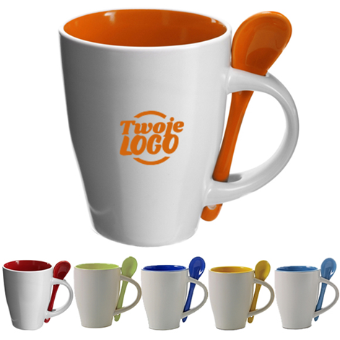 Zdjęcie poglądowe – zdjęcie 1

Poszczególne części materiału promocyjnego muszą być dobrze do siebie dopasowane czy zamocowane, nie otwierają się same, nie odpadają części, elementy.
Oznaczenia graficzne i logotypy nie mogą być starte, rozmazane, popękane, nierówne, nie znikają lub nie zmieniają kolorów podczas pocierania ręką bądź drapania paznokciem.
Materiały muszą być prawidłowo wykończone i nie powodować ryzyka skaleczeń.

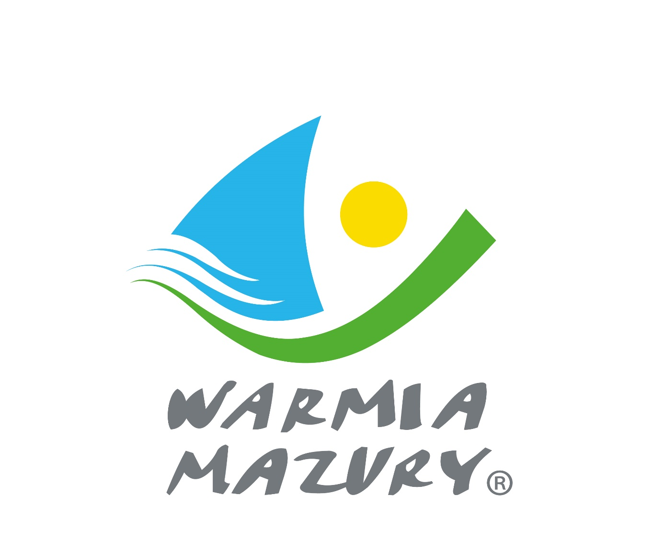
Wizualizacja logo – zdjęcie 2

